**INFORMATIVO**

**Prezado cliente,**

**Vimos informar-lhe sobre as alterações efetuadas no Emissor de Nota Fiscal eLetrônica no período de 01/04/2013 a 10/06/2013.**

1. **Email – DANFE e XML.**
   1. Quando era enviado o email do envio da nota fiscal para cliente (destinatário) não aparecia o Nº da Nota no ***assunto do email.*** Foi adicionada essa informação no email de envio (*figura 1.1.) o que* já existia no email de cancelamento conforme (*figura 1.2.*).

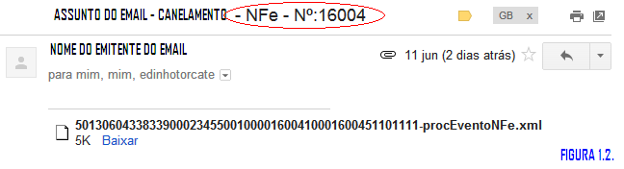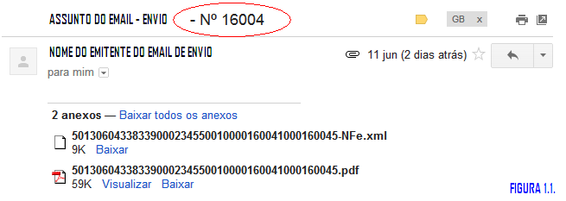

1. **Tratamento de Horas e Importação de Dados.**
   1. Devido retorno de mensagens vindas da SEFAZ com inconsistências nas datas durante o cancelamento, foi criado três novos campos no DANFE para controlar essa pendência. São eles :
      1. **Horário de Verão:** Este campo se selecionado confirma que a localidade usa e está dentro do período do horário de versão.
      2. **Fuso Horário UTC:** Este campo se selecionado confirma que a data será enviada para SEFAZ juntamente com o fuso horário (UTC).
      3. **Usa Horário DF:** Este campo se selecionado confirma que a empresa está em uma localidade tem uma hora a menos de diferença de DF mais a empresa usa horário do “DF”
2. **Importação de Notas Via Textos.**
   1. Atualmente existem duas formas de importação de dados do GERPA para o GBNFE. Via Banco de Dados (BD) e via Textos (Txt), a importação via BD, é mais segura, rápida e simples, portanto recomendada, a importação deve ser configurada em Parâmetros do GBNFe na aba DANFE.
      1. **Importa Txt:** Este campo se selecionado ativa a importação via textos.
      2. 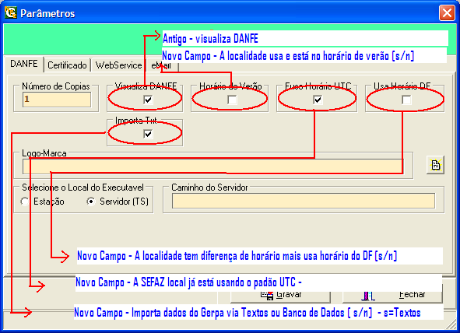**Parâmetros:** Segue abaixo a janela DANFE onde poderá ser configurado os campos citados no 2. e 3.
3. **Obrigatoriedade Fiscal.**
   1. Foi adaptada a lei de obrigatoriedade fiscal no GBNFe, sempre que haver incidência de imposto será discriminado no DANFE.